**GALETTE DES ROIS DES ACTEURS DU TERRITOIRE**

**ARBONNE LE 18 JANVIER 2019**



Au moment où certains découvrent l’existence du label « société civile », tous les mois, depuis 2007, j’ai le plaisir d’organiser un dîner-débat, avec des intervenants issus de la société civile, du monde économique et social ou associatif.

Ces rendez-vous sont ancrés depuis 12 ans dans le paysage politique de la côte basque. Les participants ont plaisir à se retrouver pour échanger, débattre, partager un moment de convivialité avec un acteur du territoire.

En ce début d’année nous nous retrouverons avec la plupart des intervenants de l’année passée pour échanger les voeux et partager la traditionnelle galette des rois à la cidrerie du fronton à ARBONNE.

L’occasion de revenir sur les diners débats de 2018.

Henri Levréro

0608788572

**Février**



**Sébastien Bonduelle, Président de l’association la Fab’Brique,**

**« Fab Lab : retour à l’âge du « faire » ou la désacralisation technologique au service du développement des territoires »**

Une quarantaine de participants ce soir à notre diner débat animé par Sébastien Bonduelle

« Un Fab Lab, contraction de l'anglais fabrication laboratory, « laboratoire de fabrication en français », est un laboratoire de fabrication associatif, qui permet de partager de façon collective des connaissances et des compétences en vue de créer des projets. C’est par ces propos que, Sébastien Bonduelle, Président de l’association la Fab’Brique à Salies de Béarn, a entamé la réunion.

Sébastien Bonduelle, décrit le concept : « La Fab’Brique est un espace unique et convivial, de création et d’innovation, dédié à la rencontre d’individus, qu’ils soient particuliers, étudiants, entreprises ou porteurs de projets afin de partager des idées et des compétences en vue de concevoir des projets. »

En pratique, si un porteur de projet ou une entreprise veut tester son projet, il peut en collaboration avec les adhérents savoir si celui-ci est viable, utiliser les moyens mis à disposition et avec l’aide du collectif concevoir le prototype.

Créer une dynamique collective réunie sur un même lieu pour élaborer toutes sortes de projets innovants est l’objectif des « Fab Lab » que met en œuvre à Salies de Bearn Sébastien Bonduelle avec son association la Fab’Brique.

**Mars**

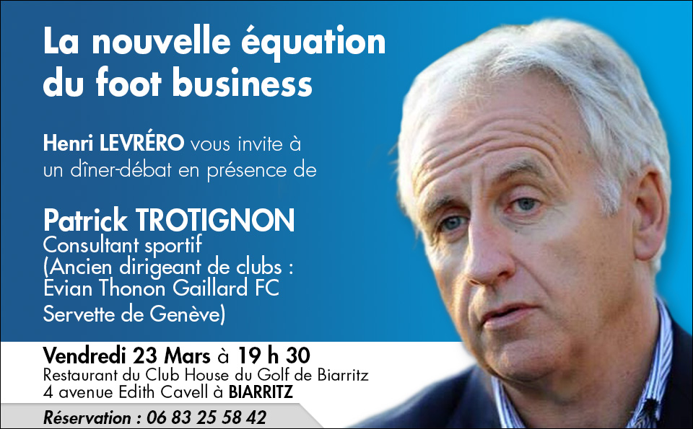

**Patrick TROTIGNON, consultant sportif,**

**« La nouvelle équation du foot business »**

Une cinquantaine de participants ont assisté au restaurant du Golf du phare à Biarritz à notre diner débat animé par Patrick TROTIGNON, consultant sportif, sur le thème : « La nouvelle équation du foot business»

L'argent a toujours fait partie du football professionnel. Seul les montants et les motivations ont changé.

Lorsque Peugeot investit dans le FC Sochaux, au début du siècle dernier, c’est pour acheter une certaine paix sociale: les ouvriers travaillent mieux le lundi ...lorsque l’équipe première a remporté son match la veille.

Si le foot a toujours été lié au business, il faut bien reconnaître que l’arrêt Bosman, qui supprime la limitation du nombre de joueurs étrangers dans une équipe, est un vrai tournant. Cette avalanche d’argent a entraîné les dérives en tout genre et des footballeurs mercenaires davantage habités par l’appât du gain que par la quête du succès. D’autant plus que quinze ans auparavant, l’économie du football avait déjà connu un autre virage: la principale des sources de revenus des clubs n’était plus les recettes de billetterie, mais les droits de retransmission télévisuelle, qui vont souder une nouvelle interdépendance entre chaîne télé et football.

A la fin des années 1990, la libéralisation est donc totale. Les clubs les plus riches, branchés sur la manne de la télévision, font exploser leur masse salariale. Du «foot business» à la papa, où des entreprises privées alimentent, de façon paternaliste, les symboles de leur ville, on passe à un football globalisé, au-delà de tout pays et de tout contrôle. Terminé, disent les sceptiques, l’identification à un maillot, un territoire, une nation. Terminée également l’incertitude liée aux résultats. C’est oublier bien vite que lorsqu’un supporter entre dans un stade, il ne pense pas à la somme gagnée par les joueurs pour taper dans le ballon, mais plutôt au moment où ceux-ci vont marquer un but.

**Avril**

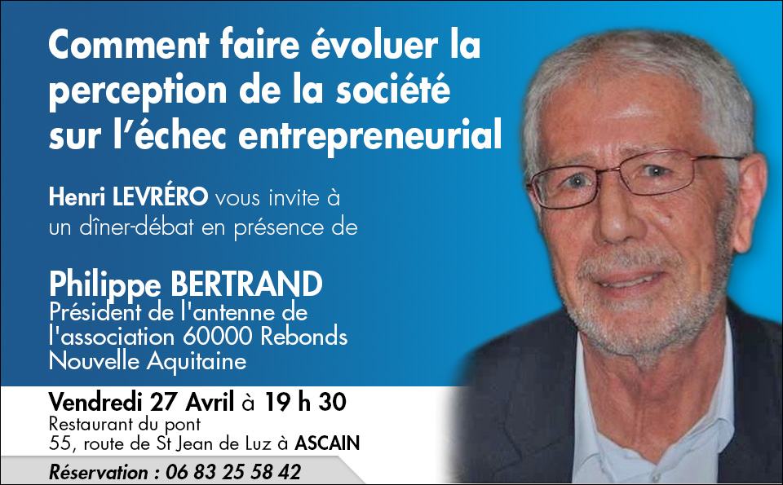

**Philippe BERTRAND, Président de l’association 60000 Rebonds Nouvelle Aquitaine,**

**« Comment faire évoluer la perception de la société sur l’échec entrepreneurial »**

**Une quarantaine de participants se sont retrouvés à ascain autour de Philippe BERTRAND président de l’antenne Régionale Nouvelle Aquitaine de l’association 60000 rebonds.**

**Il été accompagné de Pierre CROCI et de Jean philippe FLAGELLO, œuvrant au sein de l’association en tant que coach et parrain de chefs d’entreprise en cessation d’activité.**

**En France, 60 000 chefs d’entreprise sont confrontés, chaque année, à une cessation de l’activité de leur entreprise et se retrouvent dé...munis, un goût amer dans la bouche et avec, souvent, un sentiment de honte de ne pas avoir réussi. Très vite, ces entrepreneurs recherchent une activité professionnelle afin de retrouver une rémunération. Une quête difficile remplie d’embûches psychologiques et situationnelles et un fort sentiment de solitude.**

**L’association nationale loi 1901, 60 000 rebonds, reconnue d’intérêt général à caractère social, épaule ces dirigeants qui ont subi bien souvent un traumatisme à la fois financier, professionnel et personnel. Une équipe de bénévoles les aide à sortir de l’isolement, pour mieux rebondir vers un nouveau projet professionnel.**

**L’idée de 60000 rebonds, c’est que tout entrepreneur a le droit d’essayer plus d’une fois, et que la société n’a pas le droit de les inciter à y renoncer.**

**Mai**

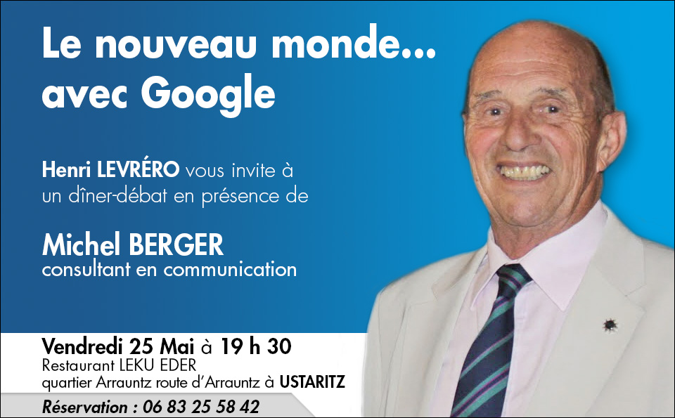

**Michel BERGER, consultant en communication**

**« Le nouveau monde…avec Google »**

Une quarantaine de personnes se sont retrouvés autour de Michel Berger, consultant en communication, pour un dîner débat sur le thème « le nouveau monde ... avec Google »

Le développement du numérique qui a vu le jour ces dernières années a entrainé des conséquences sur le fonctionnement de notre société.

C’est une nouvelle façon de vivre avec les effets du numérique, de l’intelligence artificielle, des plateformes regroupant des offres par filières.

Internet a bouleversé le fonctionnement des familles et des entreprises, qui petit à petit ont dû s'adapter à ce nouveau monde, à cette dématérialisation des échanges.

Le nouveau monde de Google et de l’Internet font penser à Christophe Colomb.

Christophe Colomb fut celui qui, en cherchant une nouvelle route vers les Indes orientales inaugura une longue période d’exploration des Européens vers le continent américain.

Alors Google est-il le Christophe Colomb des temps modernes ?

**Juin**

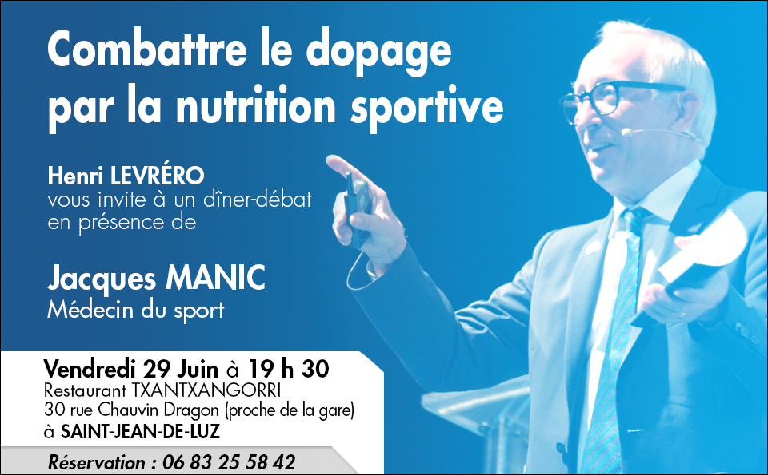

**Jacques MANIC, Médecin du sport**

**« Combattre le dopage par la nutrition sportive»**

Une cinquante de personnes se sont retrouvés à Saint Jean de Luz autour de Jacques Manic, Medecin de sport, pour un diner débat sur le thème :

COMBATTRE LE DOPAGE PAR LA NUTRITION SPORTIVE

Jacques Manic a expliqué que :

Depuis 1960, Prés de 8 000 sportifs ont été contrôlés positifs, à l’échelle planétaire. En France, L’AFLD (agence française de lutte contre le dopage) effectue prés de 10 000 contrôles par an. 85% concernent des sportifs de haut niveau. Le nombre d’infractions constatées s’élève à 2,3%. Depuis 1990, le dopage a pris une autre dimension, par la majoration de la pression économique, la médiatisation grandissante du sport et les progrès de la pharmacologie.

Le sportif se dope pour 2 raisons principales : la recherche de la performance et l’augmentation des charges d’entrainement. Les techniques de dopage sont nombreuses : EPO, cannabis, cocaïne, corticoïdes…etc. Les risques médicaux sont majeurs. Les sanctions sont immédiates et lourdes.

La lutte contre le dopage a pour but de préserver l’éthique et les valeurs sociales, culturelles et économiques du sport, de combattre les trafics de produits interdits, de protéger l’image du sport et des sportifs, et surtout de protéger la santé du sportif. La sante du sportif et l’amélioration des performances, reposent sur 3 facteurs principaux : l’entrainement, la récupération et la nutrition. L’alimentation saine et équilibrée, associée à une complémentation adaptée, permet de mieux supporter les charges des entrainements, d’éviter les risques de blessures, de mieux récupérer après les séances d’entrainement et les compétitions, et de mieux stabiliser le poids. C’est la seule issue à la lutte contre le dopage.

**Juillet**

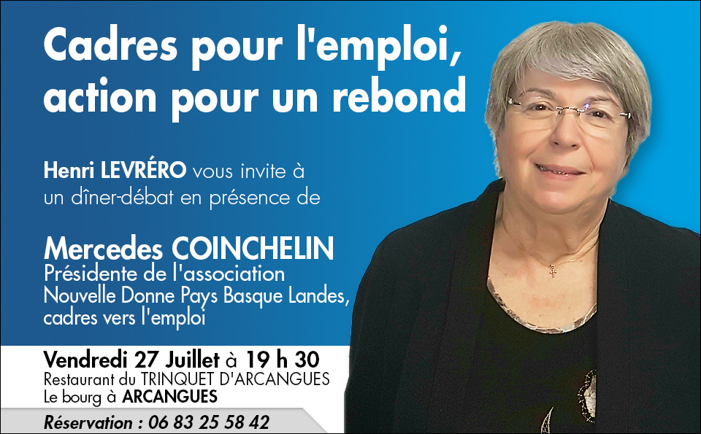

**Mercedes COINCHELIN, Présidente de l’assocation Nouvelle Donne Pays Basque Landes, cadres vers l’emploi**

**« Cadres pour l’emploi, action pour un rebond»**

Une quarantaine de personnes se sont retrouvés au restaurant du Trinquet à Arcangues autour de Mercedes COINCHELIN, Présidente de l’association Nouvelle Donne Pays Basque Landes, cadres vers l’emploi, pour un diner débat sur le thème :

CADRES POUR L’EMPLOI, ACTION POUR UN REBOND

Nouvelle Donne Pays Basque Landes, Cadres vers l’Emploi est une association de cadres en recherche d’emploi et/ou porteurs de projets, membre fondateur de l'Inter-Réseaux du Pays Basque. « Notre mission est d’offrir par des réunions hebdomadaires le

Nouvelle Donne Pays Basque, Cadres vers l’emploi s’appuie également sur un réseau de partenaires sur le territoire.Par leurs expériences de la vie des entreprises et des administrations, leur pratique des RH, leurs passés de managers et de recruteurs, leurs réseaux dans le monde économique local et leur capacité à prendre en compte les problématiques des adhérents, les 10 bénévoles fournissent des apports notables et utiles.

Cette année, Nouvelle Donne Pays-Basque Landes Cadres vers l'Emploi a un projet innovant: "Action pour un Rebond". « Il s'agit d'une action qui s'appuie sur une expérimentation menée bénévolement pendant plus de 2 ans. » précise Florence SAMSON, chargée de la communication de l’association.« Aujourd'hui les besoins de nos adhérents et l'évolution du marché de l'emploi nous conduisent à professionnaliser notre intervention. » conclue Mercedes COINCHELIN

Ainsi l'association est à la recherche de partenaires financiers pour mettre en œuvre cette nouvelle action et faciliter le retour vers l'emploi des cadres.

**Aout**

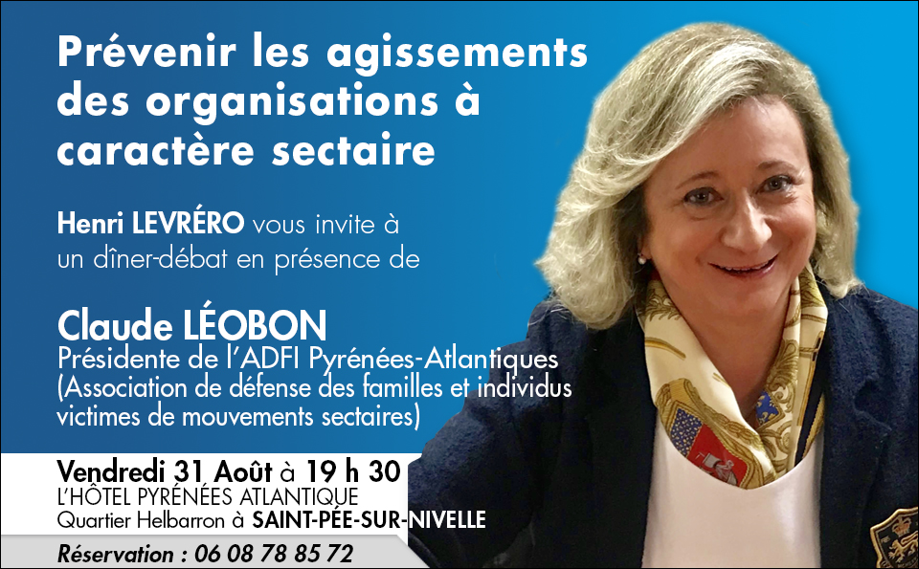

**Claude LÉOBON, Présidente de l’ADFI Pyrénées-Atlantiques (Association de défense des familles et individus victimes de mouvement sectaires)**

**« Prévenir les agissementss des organisations à caractère sectaire »**

Une cinquantaine de personnes se sont retrouvés au restaurant de L’Hôtel PYRÉNÉES ATLANTIQUES à St Pée sur Nivelle autour de Claude LÉOBON Présidente de l’ADFI Pyrénées Atlantiques (Association de défense des familles et individus victimes de mouvements sectaires) pour un diner débat sur le thème :

PRÉVENIR LES AGISSEMENTS DES ORGANISATIONS À CARACTÈRE SECTAIRE

Les sectes et les dérives sectaires visent le plus souvent des publics fragiles. De plus en plus fréquemment, les mo…uvements sectaires cherchent à s'infiltrer dans les établissements sanitaires, sociaux et médico-sociaux.

Pour lutter contre ce fléau l’ADFI (Association pour la Défense des Familles et de l’Individu victimes de sectes et de mouvements sectaires) propose des contenus pédagogiques et informatifs qui aident à comprendre le mécanisme utilisé par les sectes. L'ADFI donne une grille de lecture des changements de comportements observés sur les personnes touchées. Enfin l’association alerte sur les méthodes de recrutement utilisées pour capturer les proies possibles : c'est-à-dire tout le monde !

Secte Moon, « Hare Krishna », Mouvement raëlien, les Enfants de Dieu… Les grandes organisations sectaires des années 1980 et 1990 ne font plus parler d’elles. Plusieurs se sont progressivement atrophiées après la mort de leur dirigeant, par auto-dissolution ou faute d’adeptes.

La disparition des grosses structures sectaires ne signe pas celle de toutes les dérives, qui s’incarnent désormais dans des microgroupes.

De nos jours Les sectes, moins visibles mais bien présentes

**Septembre**

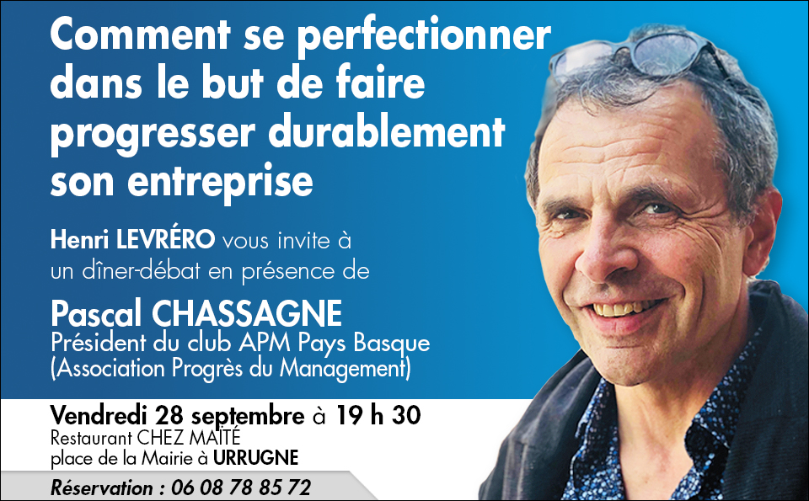

**Pascal CHASSAGNE, Président du club APM Pays Basque,**

**« Comment se perfectionner dans le but de faire progresser durablement son entreprise »**

Une cinquantaine de personnes se sont retrouvés au restaurant chez Maïté à Urrugne autour de Pascal CHASSAGNE Président du Club APM Pays Basque (Association pour le progrès du management) pour un diner débat sur le thème :

« COMMENT SE PERFECTIONNER DANS LE BUT DE FAIRE PROGRESSER DURABLEMENT SON ENTREPRISE »

L’APM, Association pour le progrès du management, a été créée en France en 1987 par Pierre Bellon, alors président de Sodexo. Son idée consistait à créer un cadre de ré…flexion et d’échange. Pour lui la meilleure façon de faire progresser son entreprise c’est de faire progresser son dirigeant.

On vient à l’APM essentiellement pour se former, Chaque mois, les clubs organisent des réunions autour d’un des 350 experts de l’association , mais aussi pour le partage d’expérience entre dirigeants, pour échanger sur les bonnes pratiques, prendre du recul et puiser dans l’expérience et les compétences des autres dirigeants. C’est également un lieu qui permet de rompre avec sa solitude de dirigeant dans un environnement de bienveillance et d’échange.

L’APM n’est pas un enième réseau de chefs d’entreprises mais également une association de formation humaine et intellectuelle.

Je tiens a souligner que c'est avec beaucoup de plaisir que nous avons reçu la visite de Michèle ALLIOT-MARIE venue en amie saluer les participants de ce Diner-débat.

**Octobre**

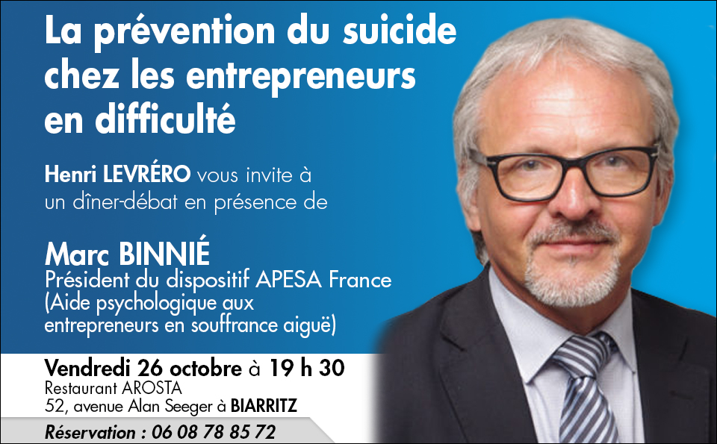

**Marc BINNIÉ, Président du dispositif APESA France (Aide psychologique aux entrepreneurs en souffrance aiguë)**

**« La Prévention du suicide chez les entrepreneurs en difficulté  »**

Une cinquantaine de personnes se sont retrouvés au restaurant AROSTA à Biarritz autour de Marc BINNÉ, Président du dispositif APESA France (Aide Psychologique aux entrepreneurs en souffrance aiguë) pour un diner débat sur le thème :

« LA PRÉVENTION DU SUICIDE CHEZLES ENTREPRENEURS EN DIFFICULTÉ »

Le dispositif APESA est une réponse aux patrons en détresse. Le principe est simple : il consiste à former les professionnels en contact avec les dirigeants en difficulté pour leur permettre de devenir des sentinelles, capables de détecter les personnes fragilisées, de leur permettre d’exprimer leur souffrance et si elles sont d’accord, de passer le relais à des psychologues.

« Les chefs d’entreprise sont obligés de donner une bonne image. Il n’est pas naturel pour eux d’appeler à l’aide, il faut donc savoir formuler les questions, oser aborder le sujet du suicide et trouver les mots pour proposer une assistance.», explique Marc BINNIÉ.

En l’occurrence le dispositif APESA propose cinq entretiens gratuits et strictement confidentiels avec un psychologue.Le dispositif APESA a pour vocation « d’apporter une réponse au désespoir de certains entrepreneurs qui ont tout perdu, tentés par l’abîme » a conclue Marc BINNIÉ

**Novembre**

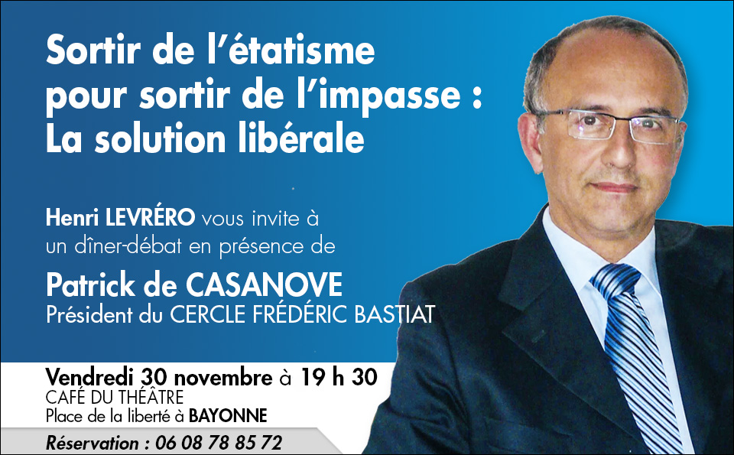

**Patrick de CASANOVE, Président du CERCLE FREDERIC BASTIAT**

**" Sortir de l’étatisme pour sortir de l’impasse : La solution libérale"**

Une cinquantaine de personnes se sont retrouvés au restaurant du café du théatre à Bayonne autour de Patrick de CASANOVE, Président du CERCLE FREDERIC BASTIAT pour un diner débat sur le thème :  
« SORTIR DE L’ÉTATISME POUR SORTIR DE L’IMPASSE : LA SOLUTION LIBÉRALE »  
Après avoir remercié Jean René ETCHEGARAY, Maire de Bayonne et Président de la CAPAB, d’être venu assister à ce diner débat, Patrick de CASANAVOVE a posé le constat suivant :  
« la situation du pays est mauvais…e. La dette publique officielle de la France dépasse les 2300 milliards d'euros, aucun budget n'a été équilibré depuis 1974. La pénurie existe partout : pénurie de travail, plus de 6 millions de chômeurs toutes catégories confondues, pénurie de logements, pénurie de soins médicaux, (déserts médicaux, files et délais d'attente), insécurité grandissante etc... La France est épuisée par une « crise » qui n'en finit pas, désespérée par l'incurie des politiciens en charge du pays depuis des dizaines d'années. Aujourd'hui le gouvernement pédale dans la semoule au point de vouloir des taxes et contributions pour aider les gens à payer d'autres taxes ! À force d'en souffrir, beaucoup de Français réalisent enfin que le système n'est pas le modèle que les hommes de l’État leur vendent.   
Les gouvernements successifs ont toujours menti en affirmant qu'il n'y avait pas de solution autre que l’étatisme pour protéger les Français et« en même temps » les conduire à la prospérité »  
Mais selon Patrick DE CASANOVE qui promeut la philosophie libérale :  
« Pour qu'il y ait prospérité il faut sortir de l'étatisme et respecter les droits naturels individuels : Liberté, Propriété, Personnalité. Cela s'appelle la liberté économique qui va bien au-delà de l'économie. ».  
Et de conclure par une citation de Frédéric BASTIAT extrait de son livre, La Loi (paru en 1850)  
« Il faut le dire: il y a trop de grands hommes dans le monde; il y a trop de législateurs, organisateurs, instituteurs de sociétés, conducteurs de peuples, pères des nations, etc. Trop de gens se placent au-dessus de l'humanité pour la régenter, trop de gens font métier de s'occuper d'elle. »

**Décembre**

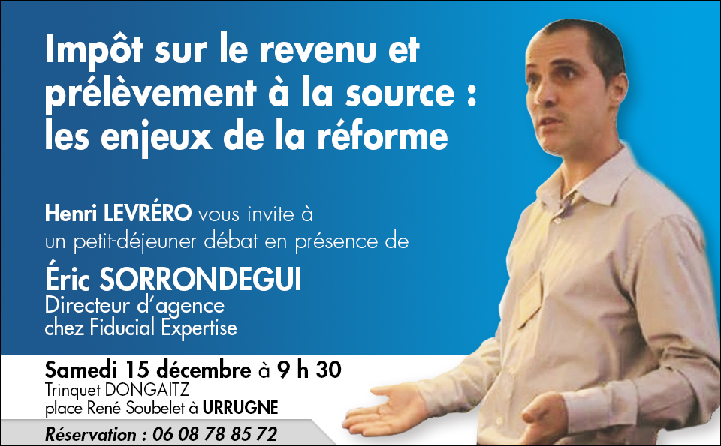

**Eric SORRONDEGUI, Directeur d’agence chez Fiducial Expertise**

**" Impôts sur le revenu et prélèvement à la source : les enjeux de la réforme"**

On a beaucoup dit que le prélèvement à la source était une première en France. C'est oublier un peu vite qu'entre le 1er janvier 1940 et le 1er janvier 1949, le prélèvement à la source a été une réalité en France. Cela s'appelait le "stoppage à la source", il avait été mis en en novembre 1939.

Près de 20 ans plus tard, Michel Debré avait lancé une initiative en faveur de sa réintroduction en 1966. Elle a été abandonnée suite à l’hostilité des organisations syndicales à l’égard de cette mesure qui aurait réduit les salaires nets. Valery Giscard d’Estaing a été tenté lui aussi par la démarche, en 1973. À nouveau, le gouvernement recula de peur que le prélèvement à la source n’entraîne des revendications généralisées de la part de salariés qui auraient pu considérer, à la lecture de leur feuille de paie, que leur pouvoir d’achat était amputé. Plus proche de nous, Thierry Breton avait travaillé sur la question en 2007, tout comme Jean-Marc Ayrault en 2013, avant que Manuel Valls remette le sujet en selle en 2015.

Retardé d’un an, le prélèvement à la source entrera en vigueur en Janvier 2019 avec son lot d’interrogations.

Eric SORRONDEGUI Précise : « Ce prélèvement se situe tant dans le domaine de l’accompagnement du dirigeant d’entreprise que dans le volet social puisqu’impliquant les fiches de paye des salariés avec un risque majeur pour ces derniers, l’application du bon taux de prélèvement normalement communiqué par l’administration fiscale ».

La responsabilité de l’entrepreneur est plus importante. D’abord appliquer le bon barème de retenue, modifier le logiciel de traitement des fiches de paye et endosser une nouvelle casquette, celle d’agent collecteur pour le compte de l’état avec obligation de régler ces cotisations en temps et en heure.

« De plus le chef d’entreprise pourrait être pénalisé s’il commet une erreur dans la ponction fiscale, si cela relève de sa responsabilité » conclue Eric Sorrondegui.